Prueba Práctica UD05 – Windows II

ACLARACIÓN: Hay 5 preguntas con subapartados. Cada petición o apartado debe llevar al menos una captura de pantalla de cada paso que se pide y si se precisa, una breve explicación.
La resolución de estos ejercicios y las capturas de pantalla pedidas en los apartados se realizarán todas en un mismo y único archivo. Una vez finalizado el examen, este archivo lo copiará el profesor desde el puesto en el que se encuentra el Alumno.

- Entra en “Administración de equipos”:
- Crea un usuario llamado “usuarioPru” y únelo a un grupo. Asígnale una contraseña al usuario creado. Por último, elimina “usuarioPru”.
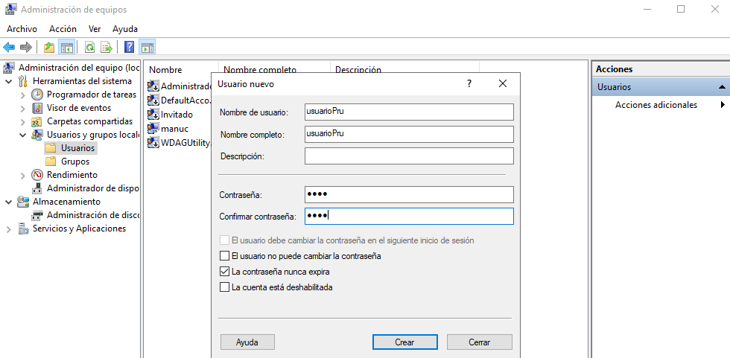

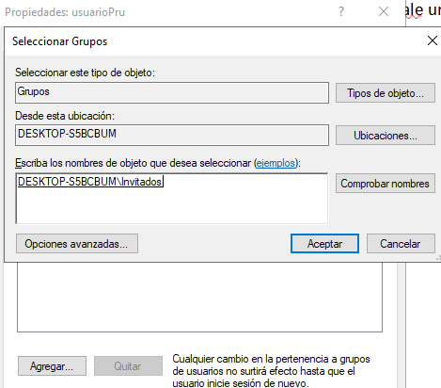

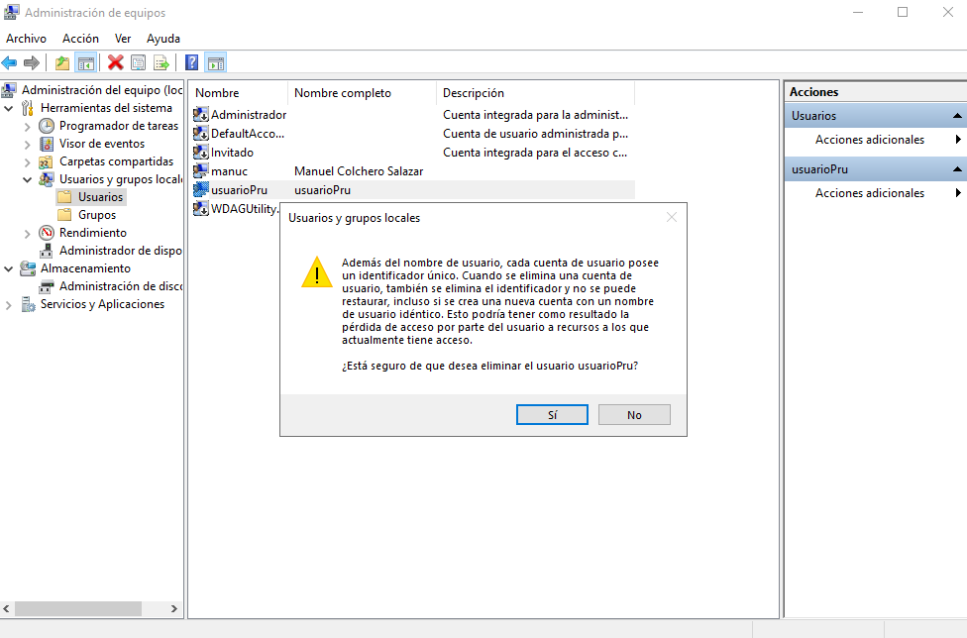

- Crea un directorio en el escritorio llamado “dirPru”. Deniega el permiso de escritura a alguno de los grupos que hay creado. Luego borra la carpeta.

- Realiza las siguientes acciones:
  - Dentro de la aplicación correspondiente, crea una partición (no importa en qué disco sea hecha ni tamaño de la partición) y asígnale un nombre al volumen creado. Luego elimina la partición.

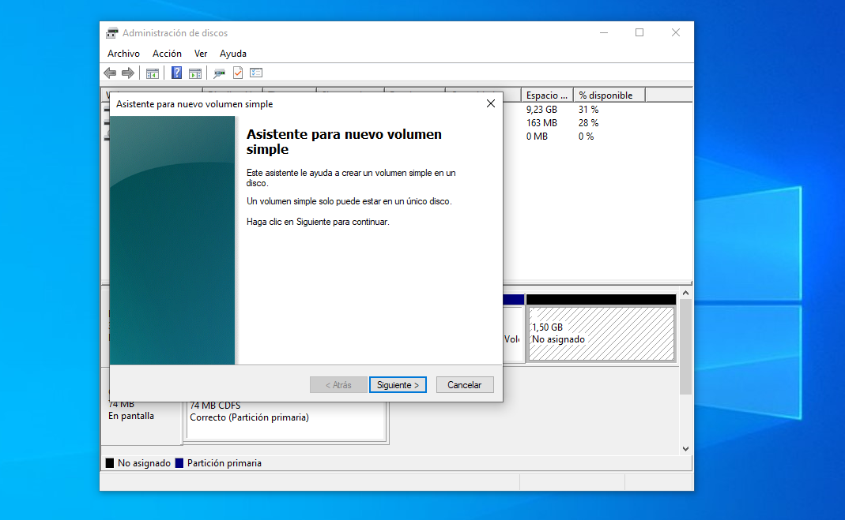
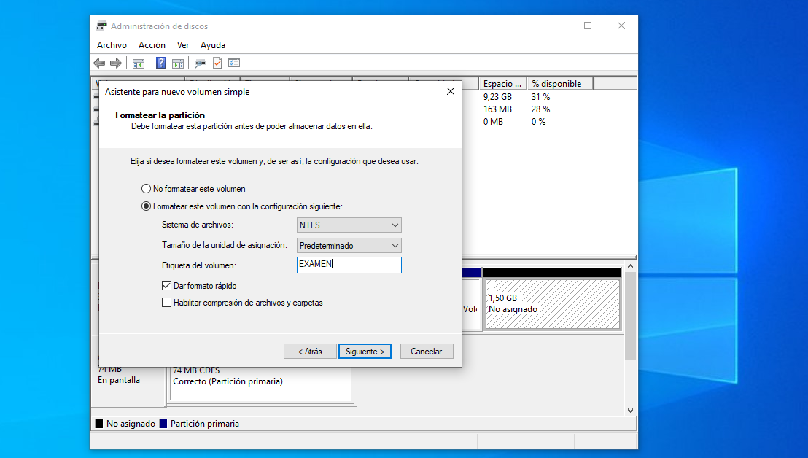

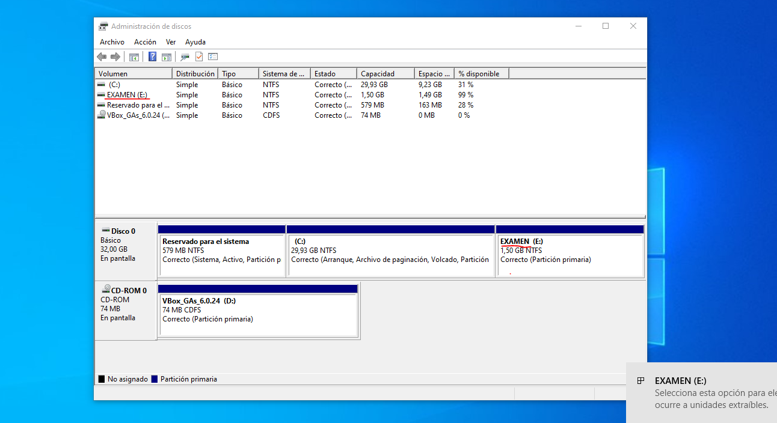

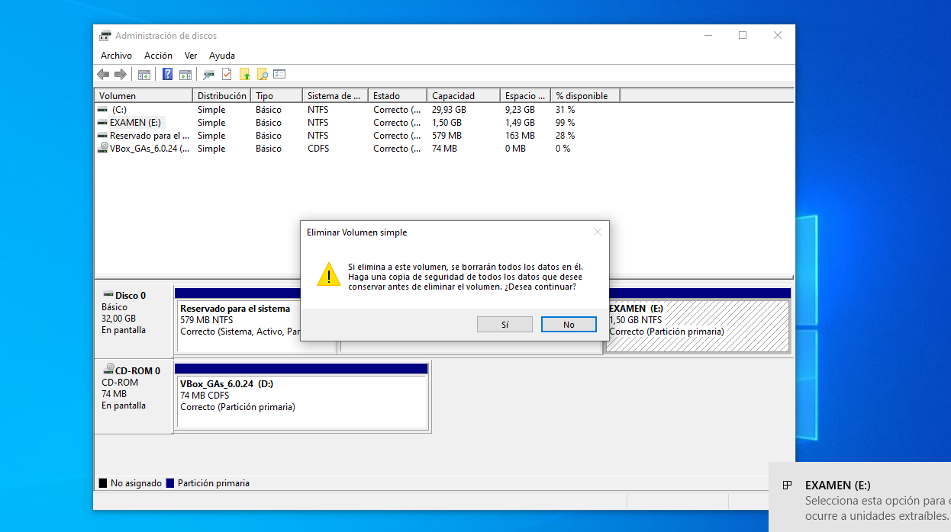

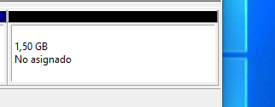

  - Crea un punto de restauración.

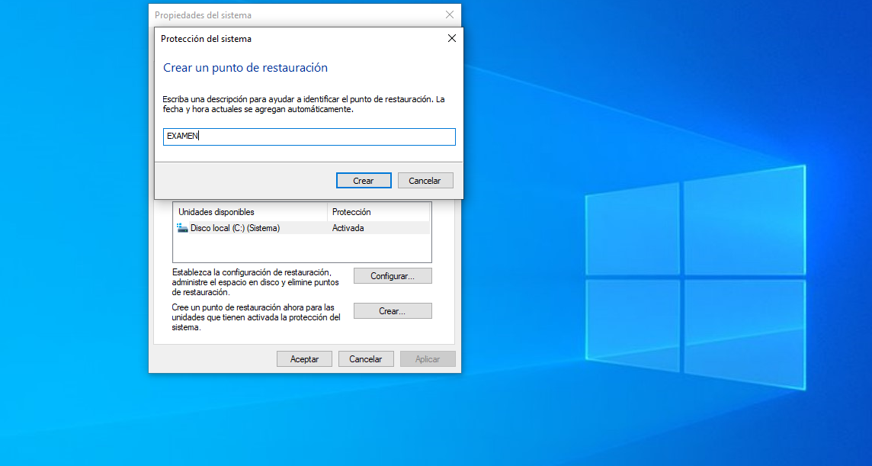
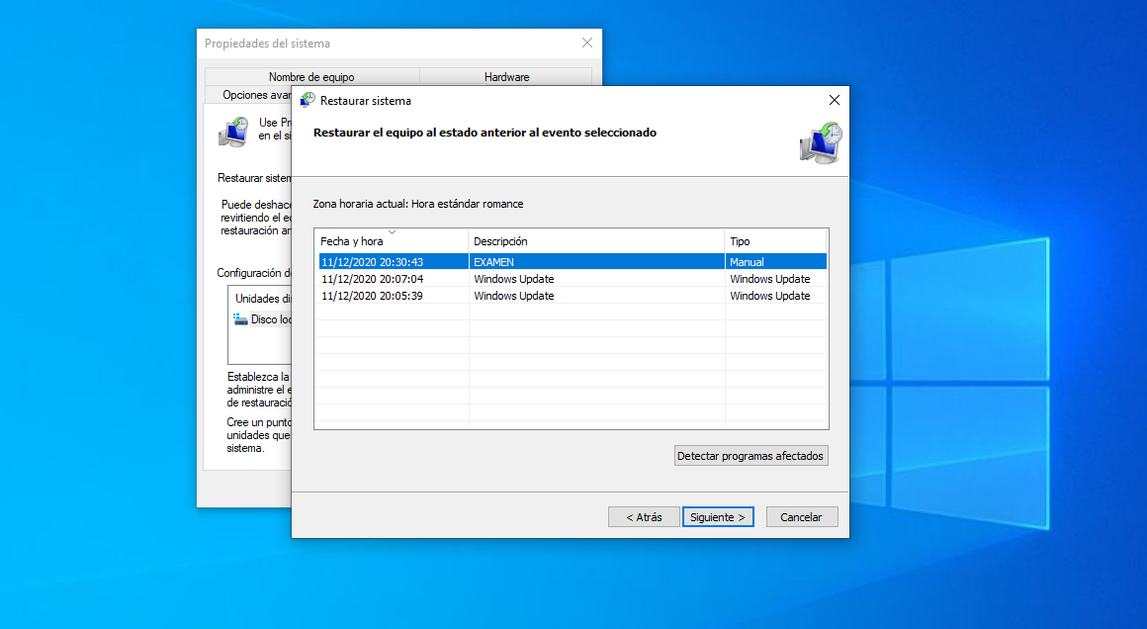

- Entra en CMD, cambia al directorio “Desktop” del usuario con el que has accedido al sistema y realiza las siguientes acciones utilizando comandos. Haz una captura de pantalla de la consola cmd donde aparezcan los comandos que utilizas y el resultado obtenido:
- Crea la siguiente estructura de directorios: Un directorio Examen que contenga 2 subdirectorios llamados E1, E2.
Dentro de E2 crea un directorio denominado E22. Haz una captura donde se visualice toda la estructura de directorios creada tanto listándola como en forma de árbol.

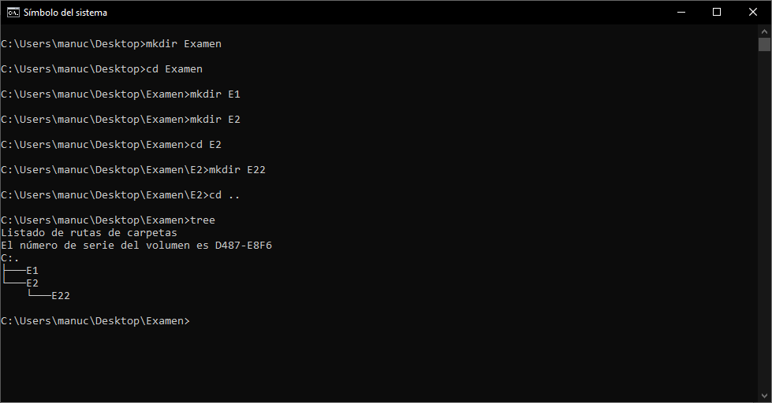

- A continuación, desplázate hasta el directorio E1 y crea un archivo en línea de comando llamado prueba.txt y escribe dentro de él: “contenido de la prueba”.

- Copia el archivo prueba.txt en el directorio E22 y cópialo también en E2. Renombra el archivo copiado en E22 como pruebaE22.txt

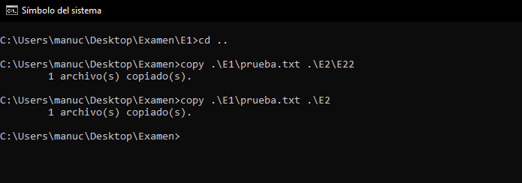
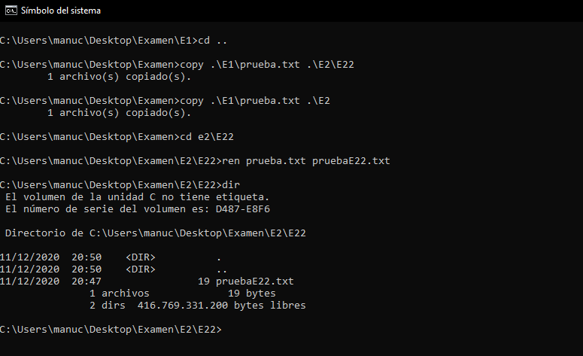

- Situándote en el directorio Examen lista por pantalla todos los archivos que se comiencen por p y terminen en .txt. Por último, Borra la carpeta Examen junto a todo lo que contiene en su interior.

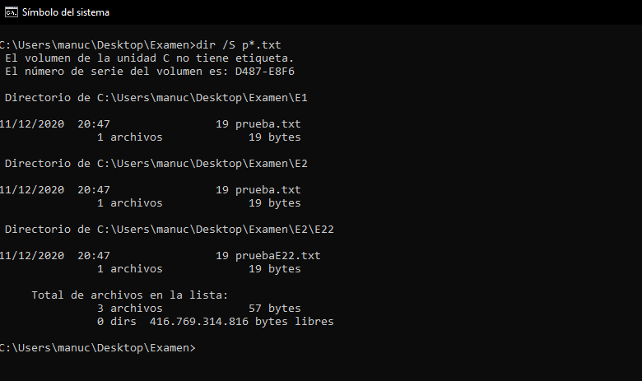
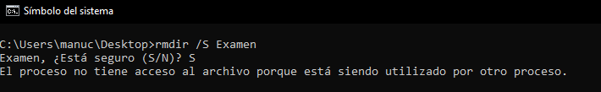
Aquí me da una especie de error pero realmente ha borrado el directorio.

- Entra en PowerShell, cambia al directorio “Desktop” del usuario con el que has accedido al sistema y realiza las siguientes acciones utilizando comandos. Haz una captura de pantalla de la consola donde aparezcan los comandos que utilizas y el resultado obtenido:
- Crea una carpeta llamada dirPower.

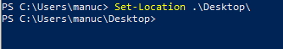

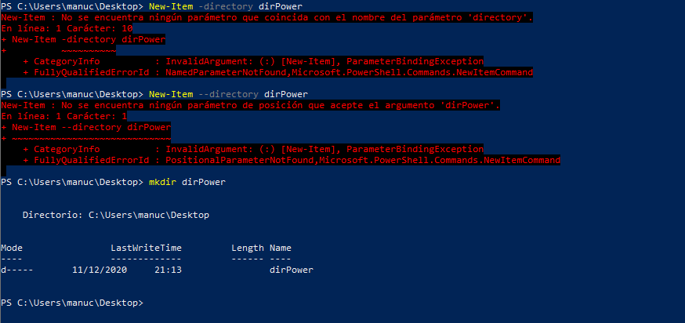

- Crea un archivo llamado filePower.txt y escribe en su interior: “contenido del fichero”.

- Renombra el archivo con el nombre newFilePower.txt

- Elimina el archivo

- Tenemos instalado en un equipo informático un receptor OSM y hemos configurado el puerto TCP: 5100 para recibir los eventos y el puerto TCP: 7000 como salida, por lo que es necesario habilitar o crear las reglas en el firewall de Windows para permitir las conexiones a través de esos puertos. Nombraremos a las reglas “entradaOSM” y “salidaOSM” respectivamente. Realiza varias capturas del proceso, describiendo los pasos.

